Características | Detalles del mueble | Unid | Imagen
Escritorio de madera de buena calidad tornillo en modelo L , con las medidas de 0.70cm de ancho x dos segmentos: por un lado 170cm de largo y por el otro lado 160cm de largo, altura de 75cm.  *Consta por la parte izquierda de un cajón pequeño y un cajón grande con rieles telescópicos cada cajón, y un porta teclado en la parte superior.  *consta por la parte derecha tres cajones con rieles telescópicos con medidas iguales y un porta cpu.  Con tablero en las esquinas redondeadas, y el acabado en alto brillo | ALTO : 0.75m  ANCHO: 0.70m  Dos segmentos  1.70 m  1.60m | 5 UND. | 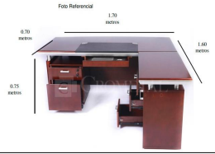
ESTANTE DE MADERAS CON LUNA  Madera de buena calidad tornillo, con las medidas de: 1.40m de ancho x 1.85m de alto x 0.37m de fondo.  Consta de dos puertas con vidrios de 6mm, la puerta está confeccionado por lado de 7cm cada bastidor y en la parte superior con recortes de 15 cm de ancho, con altura de cada puerta de 155cm, el mueble consta de un zócalo de patas torneadas de 14cm de alto, seguido de dos cajones de 15cm de altura con rieles telescópicos, el mueble tiene 4 divisiones, los tableros de cada división tiene la medida de 37cm de ancho, con respaldar de madera, el acabado es en alto brillo | Alto: 0.84m  Largo: 2.20m  Ancho: 1.10m | 6 UND. | 